Лабораторна робота №3
ДО КУРСУ «ЦИФРОВА ОБРОБКА ІНФОРМАЦІЇ»
КОРЕЛЯЦІЯ ТА АВТОКОРЕЛЯЦІЯ СИГНАЛІВ
Зменшення шумової складової сигналу досить часто виконується за допомогою кореляції і техніки швидкої кореляції . Інколи необхідно визначити ступінь незалежності одного процесу від іншого, або встановити схожість одного набору даних з іншим. Іншими словами, шуканою є кореляція процесів. або даних, яку можна визначити математично і виміряти. Взагалі, процес кореляції займає значне місце в обробці інформації. Цей математичний апарат знайшов застосування в обробці зображень у сфері комп'ютерного зору та дистанційного зондування із супутників, в яких порівнюються дані з різних зображень, в радарних й гідроакустичних установках для вимірювання відстані й визначення місцезнаходження (пеленгації), в яких порівнюються передані і відбиті сигнали. Він використовується в детектування та ідентифікації сигналів в шумі, в організації технічного контролю для спостереження за впливом входу на вихід, в ідентифікації двійкових кодових слів у системі з імпульсно-кодовою модуляцією, в звичайних схемах оцінки за методом найменших квадратів та в багатьох інших областях, наприклад, в метеорології. Кореляція також є невід'ємною частиною процесу згортки, яка, по суті є тією ж кореляцією двох послідовностей даних, при обчисленні якої одна з послідовностей обернена в часі. Це означає, що для обчислення кореляції і згортки можуть використовуватися одні й ті ж алгоритми, тільки у випадку згортки одна з послідовностей інвертується.
Кореляція детермінованих сигналів
Розглянемо, як можна порівняти дві послідовності даних, що складаються зі значень, одночасно триманих відповідно з двох сигналів. Якщо два сигнали подібно змінюються при переході від точки до точки, то міру їх кореляції можна обчислити за сумою добутків відповідних пар точок. Дана маніпуляція стає аргументованою, якщо розглянути дві незалежні і випадкові послідовності даних. У цьому випадку сума добутків наближається до малих значень зі збільшенням пар точок. Це пояснюється тим, що всі числа (додатні і від'ємні) мають різну ймовірність, так шо пари добутків компенсуються при додаванні. У той же час, якщо сума є скінченною, то це вказує на наявність кореляції. Від'ємна сума вказує на від'ємну кореляцію, тобто збільшення однієї змінної пов'язано зі зменшенням іншої. Таким чином, взаємну кореляцію r₁₂ (n) двох послідовностей даних х₁ (n) і х₂ (n), що містять по N елементів, можна записати як:
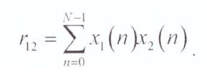(1)
Таке визначення взаємної кореляції дає результат, який залежить від числа розглянутих точок. Щоб це виправити, результат нормується на число точок (ділиться на N). Дану операцію можна також розглядати як усереднення суми добутків. Отже, отримуємо наступний модифікований вираз вираз:
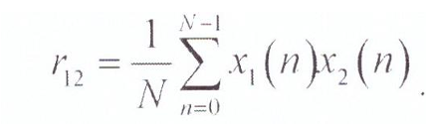(2)

Розрахунок коефіцієнта r₁₂ (n=9) можна здійснити за формулою (2) із використанням послідовності х₁, x₂ , поданих у табл1.
Табл.1 Послідовності двох дискретних сигналів.
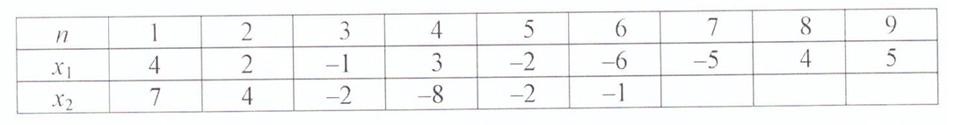
Для практичного використання , вираз (2) необхідно модифікувати. У деяких випадках кореляція, яка визначена зазначеним вище способом, може бути нульовою, хоча дві послідовності корелюють на 100%. Це може статися, наприклад, коли два сигнали йдуть не в фазі (як часто і буває). Дана ситуація ілюструються сигналами на рис. 1.
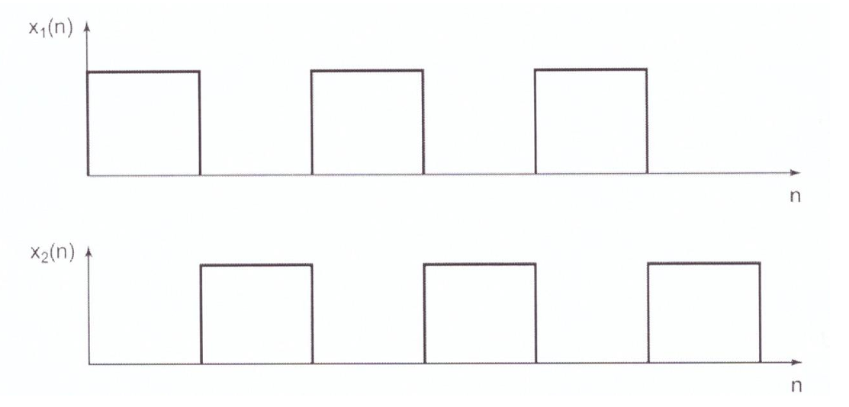
Рис. 1. Сигнали з 100%-ю кореляцією, що йдуть не в фазі. При нульовій затримці кореляція дорівнює нулю

Як видно з Рис.1, кожна пара добутків у функції кореляції дорівнює нулю, отже, вся кореляція дорівнює нулю, оскільки нулю завжди дорівнює одне із значень х1, або х2,. Втім, очевидно, що сигнали сильно корелюють, хоча і йдуть не в фазі. Різниця фаз може, наприклад, пояснюватися тим, що х₁, - якийсь еталонний сигнал, а х₂- затриманий вихідний сигнал схеми. Щоб ліквідувати подібний зсув фаз, необхідно змістити (або затримати) один із сигналів відносно іншого. Зазвичай, щоб порівняти сигнали перед визначенням кореляції, х₂ зміщують вліво. Як показано на рис. 2, це еквівалентно заміні х₂ (n) на х₂ (n -j), де j представляє величину затримки - число точок вибірки, на яке х₂ зміщується вліво. Альтернативною та еквівалентною процедурою є зміщення х₁ вправо. Крім того, щоби уникнути залежності результату від величини вибірки В результаті отримаємо формулу для взаємної кореляції:
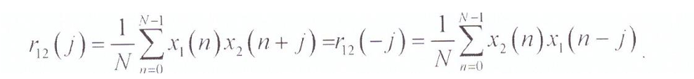(3)

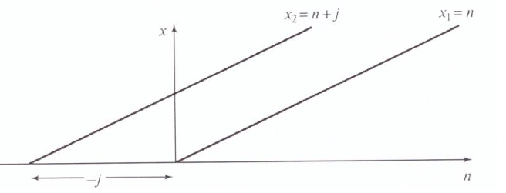
Рис.2 Сигнал х₂= х₂(n+j), зміщений на j проміжків часу вліво від сигналу x₁
Як приклад на Рис.2 соказано сигнал х₂= х₂(n+j), зміщений на j проміжків часу вліво від сигналу x₁
На практиці, за умови що два сигнали корелюють, їх фазовий зв’язок швидше за все невідомий, тому кореляцію потрібно знаходити для декількох різних затримок, щоб встановити найбільше значення кореляції, яке потім вважається істинним.
Розглянемо пари сигналів x₁(n), x₂(n), та x₃(n), x₄(n), які володіють подібними залежностями, але мають різні амплітуди, як це показано на Рис. представлені на рис.4:. Значення даних для пар сигналів наведені у Табл.2

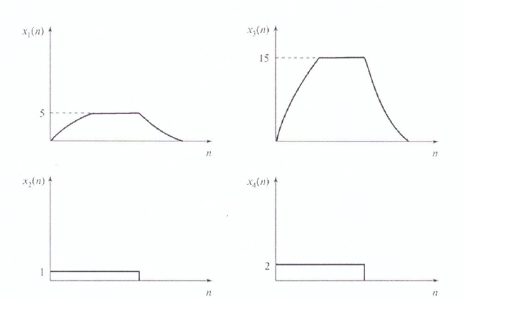

Рис. 3. Пари сигналів 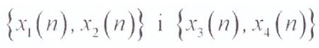 різних амплітуд, але з подібними взаємними кореляціями.
Табл.2.Табульовані дані, які представлені на Рис.3.
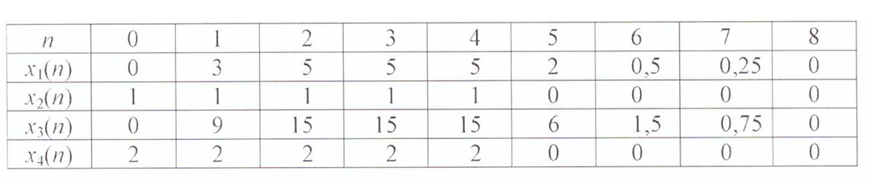
Як показано на Рис. 3, , значення сигналів що зображені на графіках x₁(n), x₂(n), та x₃(n), x₄(n), є подібні і відрізняються тільки амплітудою. Таким чином,між ними має місце кореляція . Якщо обчислити параметри кореляції r₁₂ і r_{34 ,} то вони будуть значно відрізняються, оскільки залежатимуть від абсолютних значень даних. Щоб виправити цю ситуацію, нормують взаємну кореляцію на коефіцієнт, що рівний:
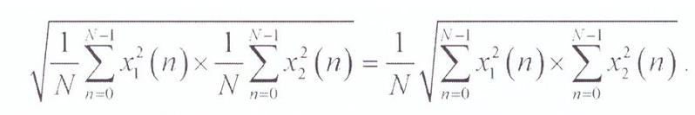(4)
В результаті нормований вираз для набуває такого вигляду
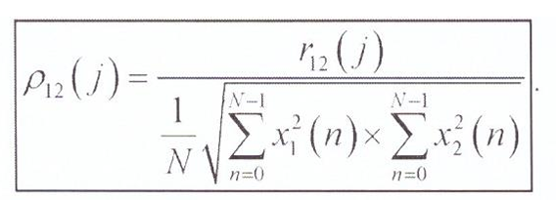 (5)
Величина 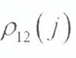називається нормрваним коефіцієнтом взаємної кореляції. Значення цього коефіцієнта завжди лежить між - 1 і +1, причому +1 означає 100- процентну кореляцію в прямому сенсі, -1 - означає 100- процентну антикореляцію. Наприклад для сигналів у протифазі, значення «0» вказує на нульову кореляцію. Малі значення коефіцієнту вказують на незначну кореляцію.
Розглянемо кореляцію сигналу з самим собою. Даний процес називається автокореляцією. Автокореляційна функція сигналу визначається як:
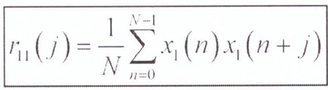 (6)
Вона має одну дуже корисну властивість, а саме:
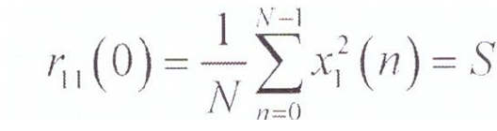 (7)
де S - нормована енергія сигналу. В результаті отримуємо метод розрахунку енергії сигналу. Якщо сигнал абсолютно випадковий, наприклад, сигнал, що має характер білого гаусівського шуму в електричній системі, то автокореляція буде максимальною при нульовій затримці і зменшуватися до випадкових флуктуацій малої амплітуди біля нуля для затримок, що перевищують одиницю (див. рис. 5). Крім того, справедливе наступне співвідношення:
Якщо сигнал абсолютно випадковий, наприклад, сигнал, що має характер білого гаусівського шуму в електричній системі, то автокореляція буде максимальною при нульовій затримці і зменшуватиметься до випадкових флуктуацій малої амплітуди біля нуля для затримок, що перевищують одиницю (див. рис. 4). Для автокореляції випадкового сигналу справедливе наступне співвідношення:
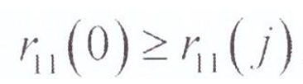 (8)
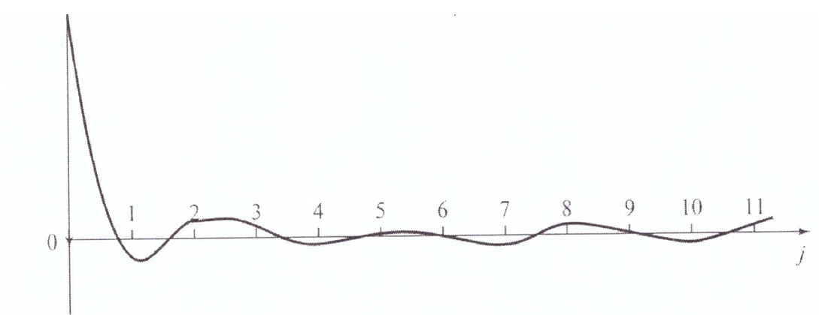
Рис.4. Автокореляційна функція випадкового сигналу.

ЗАВДАННЯ ДО РОБОТИ
- Ознайомитись із принципами здійснення кореляції та автокореляції сигналів.
- За формулою (2) обчислити взаємну кореляцію сигналів, що представлені у Табл.1.
- За формулами 4-5 обчислити нормувальний коефіцієнт та нормований коефіцієнт кореляції для даних , що представлені у Табл.2.
- Здійснити вибірку 2-х масивів випадкових чисел N=200, та обчислити для них кореляцію та автокореляцію згідно формули(6). Величину зсуву вибрати у межах: j=0-20/ Побудувати відповідні графіки.
- Згідно формули (7) обчислити енергію сигналів х₁ (n) і х₂ (n) та порівняти їх значення.
- Пояснити отримані результати.
Додаток Програма
- import numpy as np
- import matplotlib.pyplot as plt

- # === 1. Вектор кореляції (зсуви) ===
- def correlation_vector(x, y):
- """Обчислення вектору кореляції (як у C#)"""
- N = len(x) + len(y) - 1
- x_padded = list(x) + [0] * (N - len(x))
- y_padded = list(y) + [0] * (N - len(y))

- C = []
- for i in range(N):
- r = 0
- for j in range(N):
- r += x_padded[j] * y_padded[(j + i) % N] / len(x)
- C.append(r)
- return C

- # === 2. Генерація тестових сигналів ===
- N = 100
- t = np.linspace(0, 4 * np.pi, N) # час

- # Сигнали
- X1 = np.random.randn(N) # синусоїда + шум
- X2 = np.random.randn(N) # косинус + шум

- # === 3. Розрахунок вектора кореляції ===
- C = correlation_vector(X1, X2)
- A = correlation_vector(X1, X1)

- # === 4. Побудова графіків ===
- plt.figure(figsize=(12, 8))

- plt.subplot(4, 1, 1)
- plt.plot(X1, label="X1")
- plt.title("Сигнал X1 (100 значень)")
- plt.grid(True)
- plt.legend()

- plt.subplot(4, 1, 2)
- plt.plot(X2, label="X2", color="orange")
- plt.title("Сигнал X2 (100 значень)")
- plt.grid(True)
- plt.legend()

- plt.subplot(4, 1, 3)
- plt.plot(C, label="r12 (вектор кореляції)", color="green")
- plt.title("Вектор кореляції X1 та X2")
- plt.grid(True)
- plt.legend()

- plt.subplot(4, 1, 4)
- plt.plot(A, label="r11 (вектор кореляції)", color="red")
- plt.title("Вектор автокореляції X1")
- plt.grid(True)
- plt.legend()

- plt.tight_layout()
- plt.show()

